

# 农产品



玉米、大豆、豆油、豆粕

11号糖、2号棉花

**02 03**

**金属**

黄金、白银、铜

**能源 01**

WTI原油、天然气

**目录** **04**

# 汇率、利率

美元、英镑、日元、欧元美债

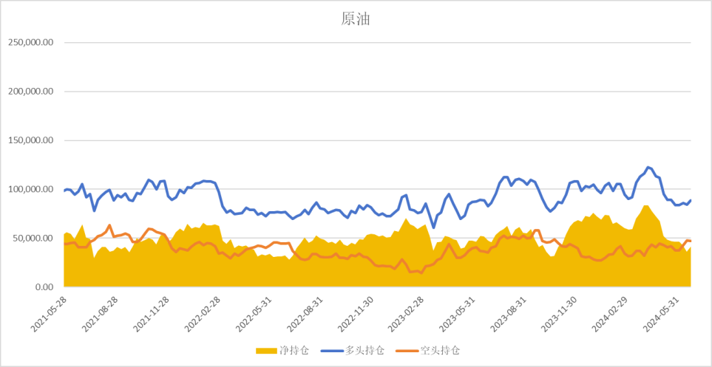

基金多头持仓:371551张,环比上涨8.26%；基金空头持仓:85766张,环比上涨2.41%

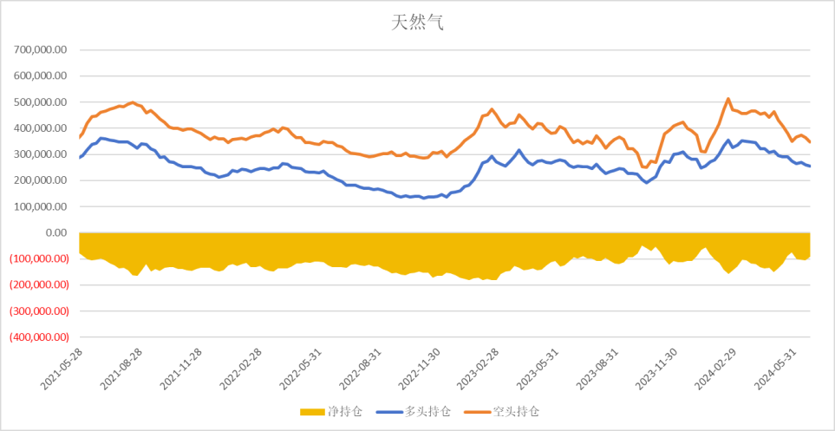

基金多头持仓:256333张,环比下跌1.50%；基金空头持仓:346929张,环比下跌5.01%

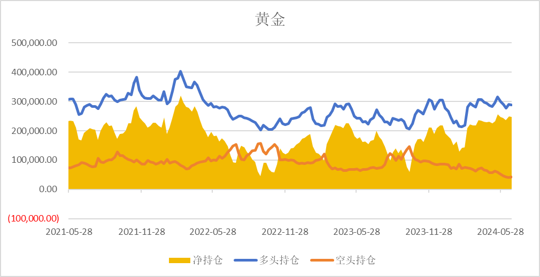 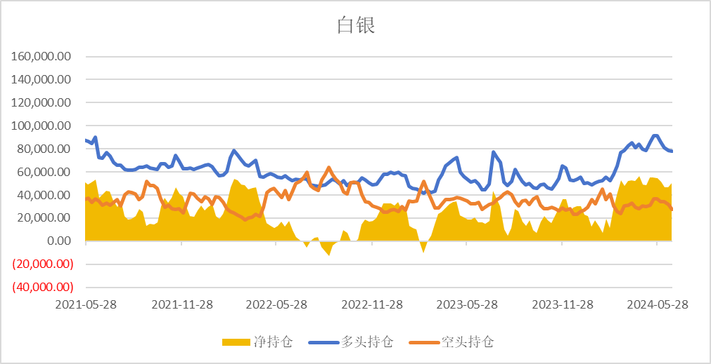

基金多头持仓:288348张,环比下跌0.89%；基金空头持仓:41806张,环比上涨2.02%

基金多头持仓:78085张,环比下跌0.88%；基金空头持仓:27707张,环比下跌13.27%

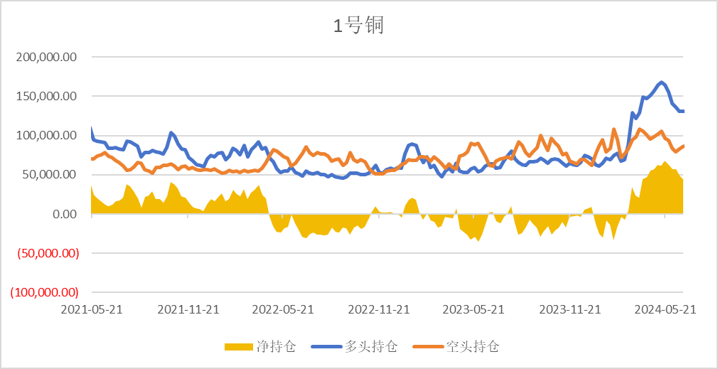

基金多头持仓:131165张,环比下跌0.00%；基金空头持仓:86533张,环比上涨4.70%

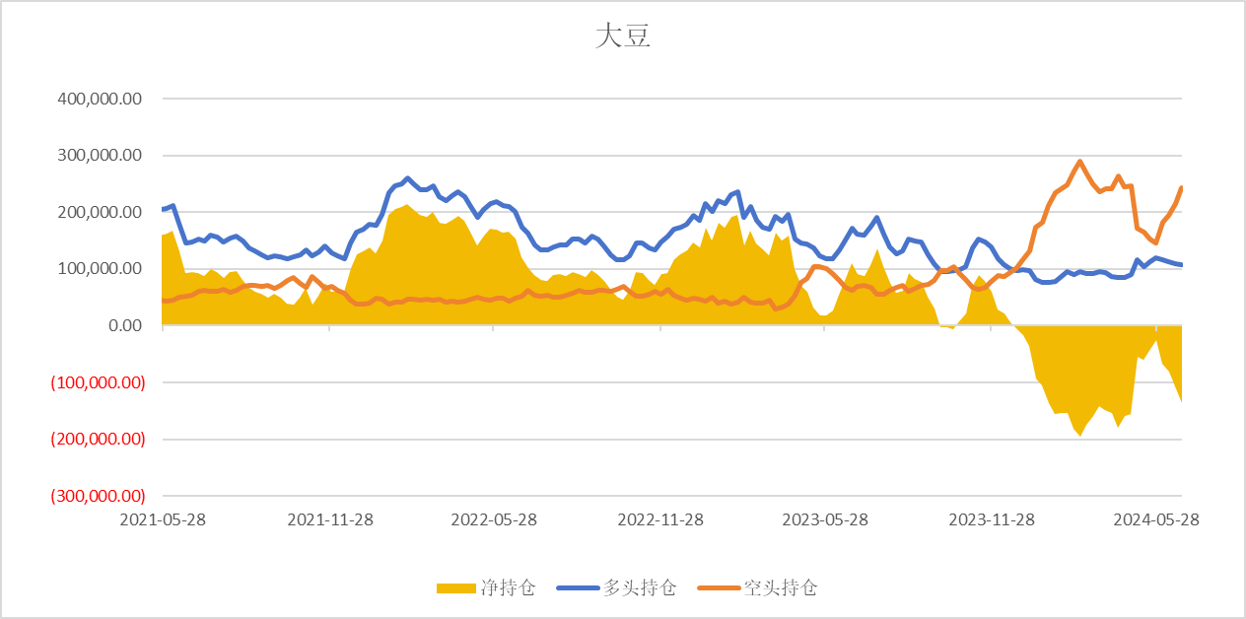 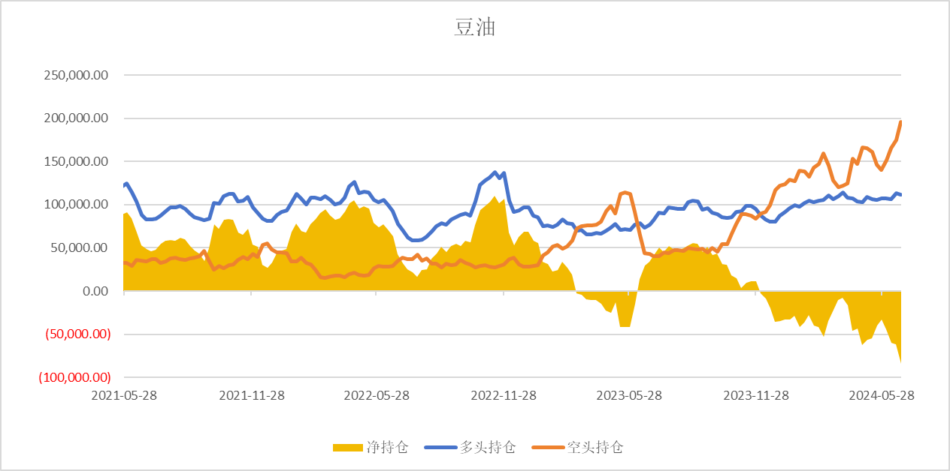

基金多头持仓:107590张,环比下跌1.55%；基金空头持仓:243539

张,环比上涨12.64%

基金多头持仓:111491张,环比下跌1.82% ；基金空头持仓:196129张,环比上涨12.10%

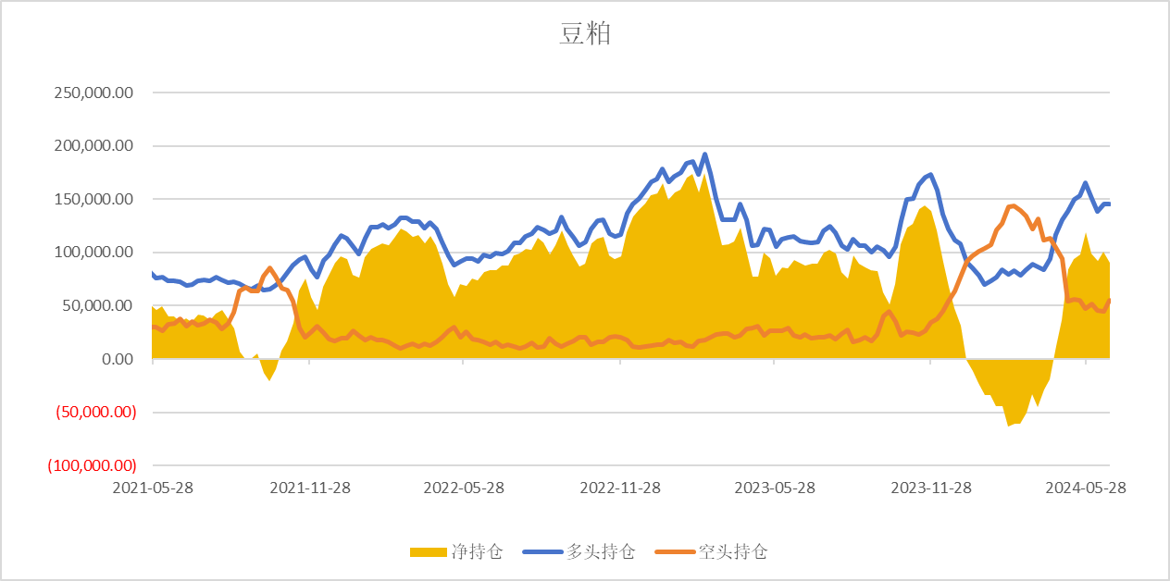 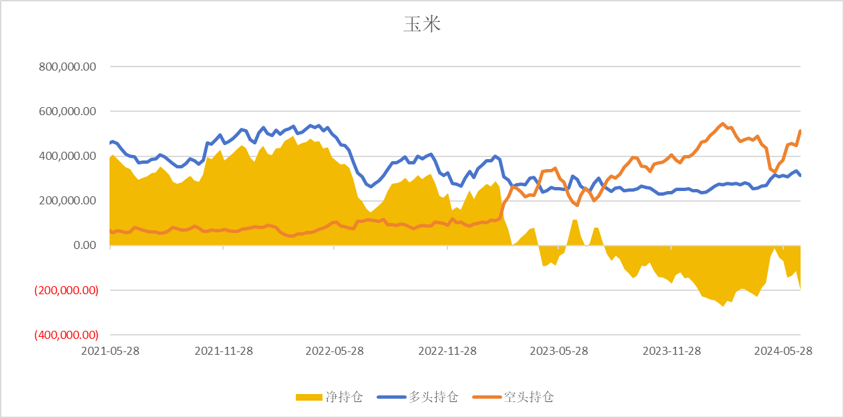

基金多头持仓:145670张,环比上涨0.25% ；基金空头持仓:55309张,环比上涨23.77%

基金多头持仓:313940张,环比下跌6.25% ；基金空头持仓:512721张,环比上涨14.49%

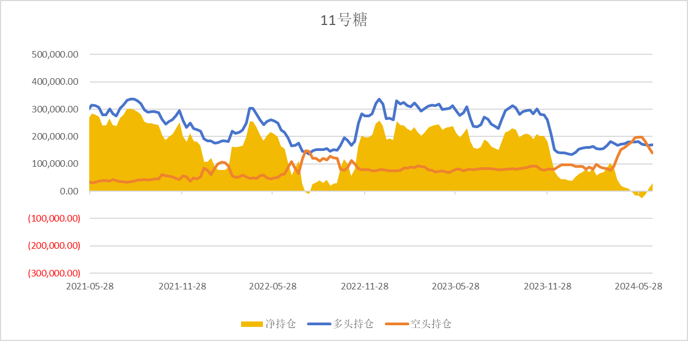 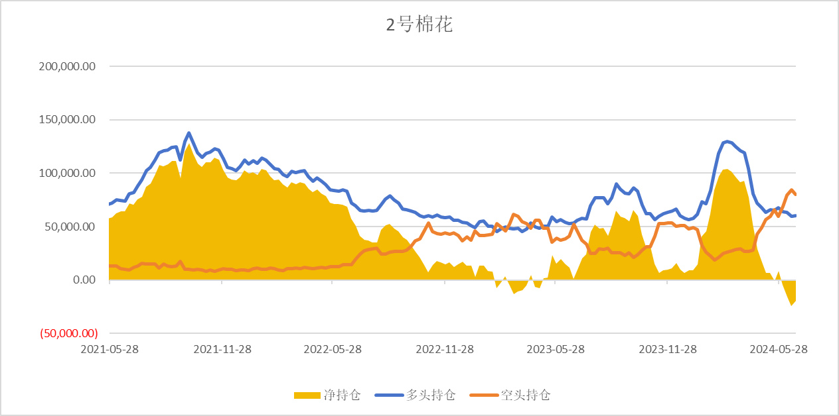

基金多头持仓:169667张,环比上涨1.20% ；基金空头持仓:139755张,环比下跌11.41%

基金多头持仓:60392张,环比上涨1.09% ；基金空头持仓:79879张,环比下跌5.25%

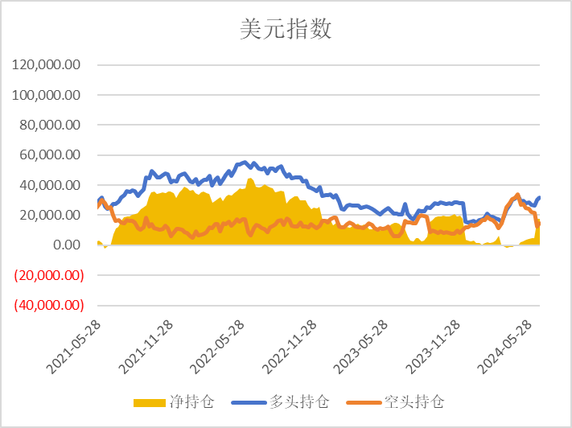 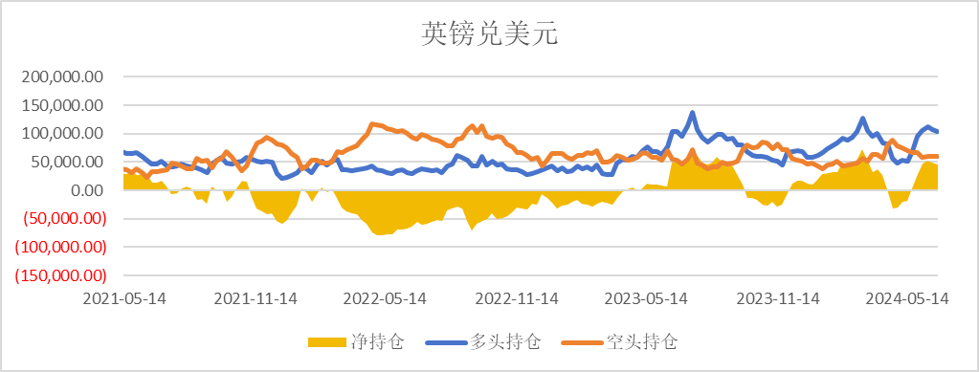

基金多头持仓:31947张,环比上涨5.77% ；基金空头持仓:14452张,环比上涨14.37%

基金多头持仓:104272张,环比下跌3.26% ；基金空头持仓:58993张,环比下跌1.07%

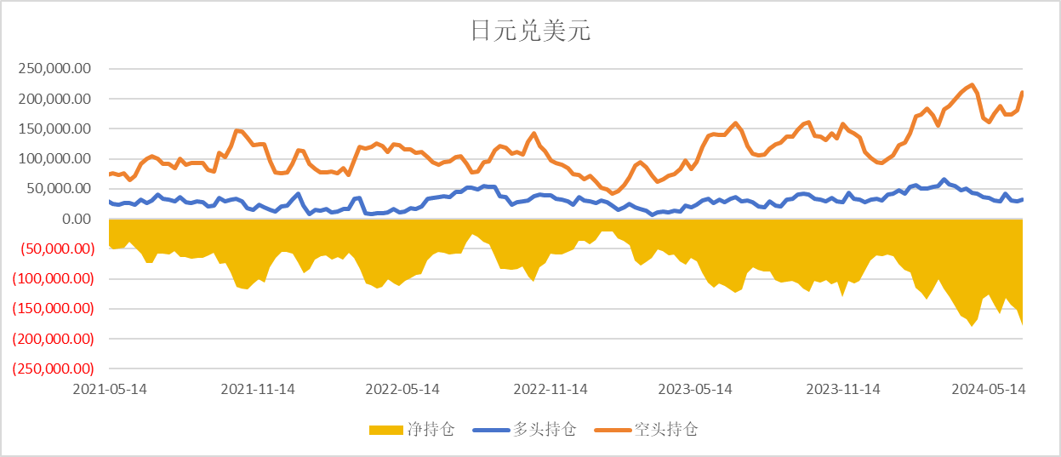 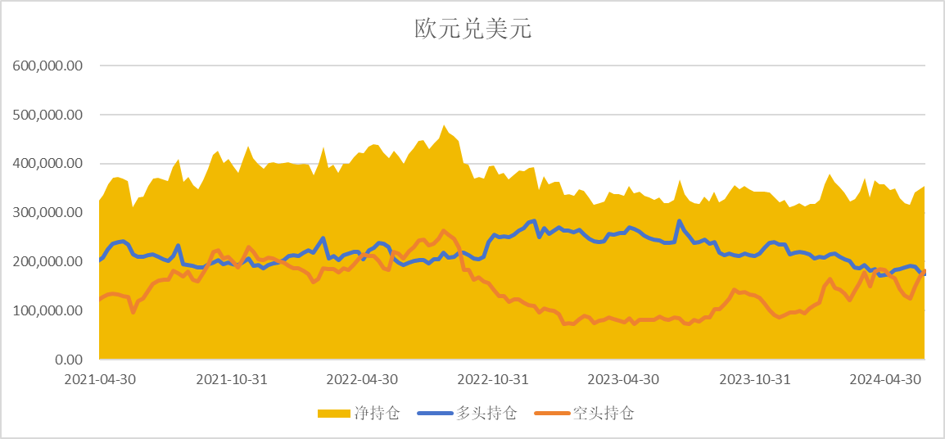

基金多头持仓:31509张,环比上涨5.82% ；基金空头持仓:210363张,环比上涨16.37%

基金多头持仓:174182张,环比下跌2.09% ；基金空头持仓:181265张,环比上涨6.36%

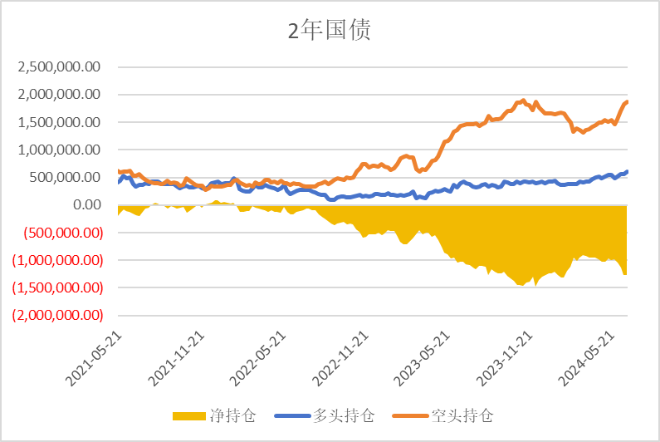

非商业多头持仓:599947张,环比上涨7.75%；空头持

仓:1867362张,环比上涨2.49%

非商业多头持仓:413668张,环比下跌0.07% ；空头持

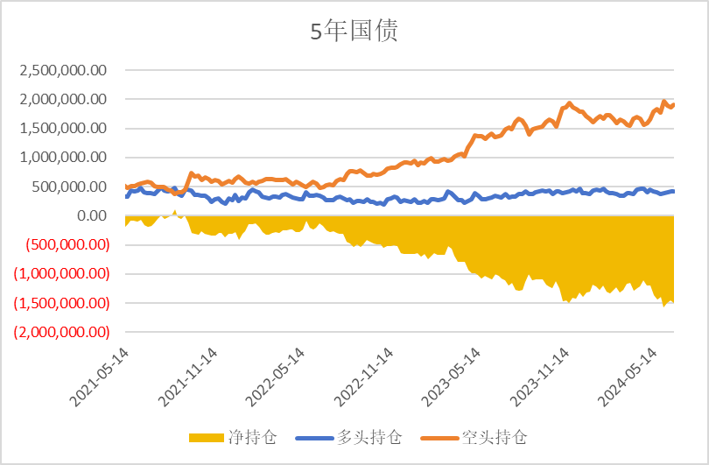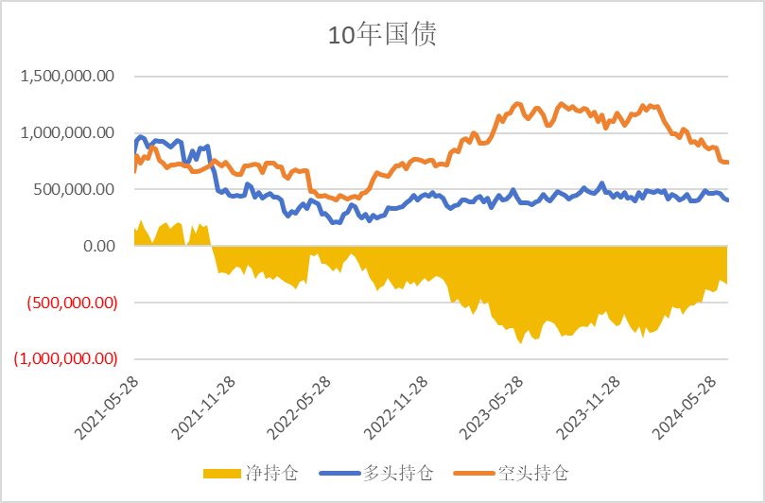仓:1915815张,环比上涨2.80%

非商业多头持仓:403984张,环比下跌5.21%；空头持仓:743654张,环比上涨0.76%

△ 免责声明

此报告由瑞达国际所编制。本报告采用之资料及意见均相信可靠及准确，但本公司并不对各分析或有关资料之可 靠性及准确性作出全面性保证。本报告只供客户或读者作参考之用，客户或读者不应完全依靠本报告内容作为投资准则。

本报告之资料及意见如有任何更改，恕不另行通知。本报告并非及并无意图构成任何作价或招揽进行买卖本报告 提及的商品。本公司不会对任何因依靠本报告作出

任何买卖而引致之任何损失承担任何责任。

24小时客服电话： 00852 - 25342000/86 - 13603059885

24小时传真电话： 00852 - 25632368

客服邮箱： cs@ruida- int . com

客服QQ： 203195058/2938472186

网址：[www.](http://www/) ruida- int . com

地址: 香港湾仔菲林明道8号大同大厦17楼05 - 06室